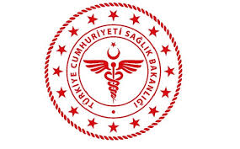 |  | SAVUR PROF. DR. AZİZ SANCAR İLÇE DEVLET HASTANESİ  TABURCU EDİLEN HASTALARDAN KALAN İLAÇLARIN ECZANEYE İADE TALİMATI
KODU | İY.TL.14 | YAYIN TARİHİ | 01.11.2018 | REVİZYON TARİHİ | 03.01.2022 | REVİZYON NO | 01 | SAYFA SAYISI | 01

AMAÇ
Taburcusu yapılan hastalardan kalan ilaçların eczaneye iadesi ve bu ilaçların değerlendirilmesi sürecinin belirlenmesidir.
KAPSAM
Eczane ve tüm yataklı servisleri kapsar
SORUMLULAR :
- Eczane Sorumlusu
- Servis Hemşireleri
- Servis Sorumlu Hemşiresi

UYGULAMA :
- Taburcu olan hastalardan kalan ilaçlar hemşire veya servis sorumlu hemşiresi
tarafından ertesi gün saat 10.00'a kadar hasta tabelası, kullanılmayan ilaçlar ve ilaç teslim formu ile eczaneye teslim edilir.
- Eczane hasta tabelasını inceleyerek sistemden kontrol eder. Hastaya hangi gün
ve tarihte ilaç verildiyse ilaç teslim formundakilerle karşılaştırılarak ilaçlar teslim alınır.
- Hasta tabelasından iptal edilerek eczane stoklarına geri alınmış olur.

HAZIRLAYAN | KONTROL EDEN | ONAYLAYAN
Kalite Yönetim Direktörü | İdari ve Mali İşler Müdür V. | Başhekim
Türkan GELEN | Veysel ŞAŞMAZ | Oğuz ÇELİK

